Открытое дефектологическое занятие (подгрупповое)
Путешествие «В стране выученных уроков»
Форма проведения: игра-путешествие
Класс: 2
Нозология: ЗПР, вариант 7.1
Продолжительность занятия: 30 минут
Цель: коррекция высших психических функций (развитие внимания, мышления, памяти, восприятия).
Задачи:
Метапредметные: способность обучающихся принимать и сохранять учебную цель и задачи; способность к сомоорганизации и саморегуляции поведения; выделение существенных признаков, исключать лишнее, анализ информации.
Личностные: навыки сотрудничаства с педагогом и со сверсниками в процессе учебной деятельности.
Предметные: умение выполнять задания на пространственную и зрительную моторную координацию.
Коррекционно-образовательные:закрепить навыки дифференциации геометрических фигур, учить и выполнять задания на пространственное расположение предметов.
Коррекционно-развивающие: развивать слуховое и зрительное восприятие, логическое мышление, развивать моторно-зрительную координацию.
Коррекционо-воспитательные: развивать познавательный интерес, навыки самооценки результатов своей деятельности.
Раздаточный материал: бланки , геометрические фигуры из фетра, и бумаги
Маршрутная карта
Сценарий занятия:

Ребята, добрый день! Сегодня у нас с вами будет необычное занятие , а настоящее путешествие в «Страну выученных уроков» и нас ждут испытания. Вы готовы?
Но перед тем как отправимся в путешествие, нам нужно подготовиться и провести разминку «Все обо всем»
Слушаем внимательно! На каждый вопрос быстрый ответ «да» или «нет»
- За понедельником следует четверг?
- Зима холодная?
- Собака родила щенят?
- Газета из пластмассы?
- Осел говорит?
- Крыша из песка?
- Помидор красный?
- Колесо квадратное?

Молодцы, здорово! А сейчас ребята подскажите мне какое время года у нас, какой месяц, день недели, число, время суток?
Значит подведем итоги: мы с вами отправляемся в путешествие, осенью, в четверг, 27 ноября, днем. Верно? В добрый путь!

И первая у нас с вами остановка называется Вулкан «Я знаю, я умею»

Вы же все у меня умеете считать?! И все вы знаете сказку про репку, да?

Давайте вспомним, кто тянул репку. Мышка за Кошку, Кошка за Жучку, Жучка за Внучку, Внучка за Бабку, Бабка за Дедку, Дедка за репку. Так ответьте мне на вопрос: Сколько глаз смотрело на репку? (12) Здорово, умники!
Хорошо, ребята посмотри на доску, что у меня изображено? Правильно геометрические фигуры. Круг, квадрат, треугольник, овал, прямоугольник, ромб. Подскажите мне, что у нас может быть круглой формы (часы, луна, солнце, мяч), что может быть квадратной формой ( подушка, коробка), что может быть треугольной формой (пирамидка, елка, ), что может быть овальной формой (шарик, зеркало,), прямоугольной формой (книга, тетрадь, картина), в форм ромба (рыбка, узор на стене). Молодцы!
Переходим к следующему заданию: у меня на листочке изображены геометрические фигуры и цифры, посмотрите внимательно и запомните (листочек убираем) их, и ответьте на мои вопросы:

- Сколько всего было геометрических фигур?
- Какая фигура была третьей сначала?
- Какой число было написано в прямоугольнике?
- Чему равна сумма всех чисел?

Ребята, вы большие молодцы, а мы отправляемся на следующую станцию. Называется Перевал Успеха.
Здесь у вас карточки с заданиями. Первое задание нужно составить слова по адресам.

 | А | Б | В | Г | Д
1 | СЕ | МА | О | ЛЮ | НА
2 | ТИК | ДЕ | ШКА | ТРА | ЖЕ
3 | СЕС | БА | МЬЯ | ПА | ТИ
4 | БУ | БРА | ТЕЦ | ДУ | БОВЬ
А1В3______________________
Б1Б1_______________________
Г3Г3_______________________
Б2Д3_______________________
Б3А4В2____________________

Б2Г4В2_____________________

Г1Д4_______________________

Второе задание исключение лишнего.

- Шахматы, шашки, волейбол, домино
- Молоток, пила, удочка, отвертка
- Мотоцикл, скутер, самокат, мопед
- Шкаф, окно, стул, стол

Молодцы и с этим вы справились! Дальше в путь!

И наша следующая станция Скала «Единства»
Нам оставили непонятные рисунки, и нам нужно разобраться чьи это ушки и хвостик!

Молодцы, здорово!
Ребятки , вы немного утомились предлагаю вам остановиться на полянке , и поиграть в игру «Оса-хлопок»
Игра «Оса-хлопок»
Вы повторяете за мной слова
Но есть исключение:
Слово «оса» повторять нельзя - она ужалит!
Вместо этого нужно хлопнуть в ладоши!
Оса, будильник, таракан,
Стол, тарелка,великан,
Кран, оса, фонарь, замок,
Лес, утюг, оса, звонок,
Крот, оса, ковер, игрушка,
Оса, звезда, оса, избушка.

Поиграли, отдохнули и двигаемся на след станцию с испытаниями Привал «На досуге порисуем»
У вас у каждого есть рисунок, на рисунке изображен мальчик который сидит на песке на берегу моря. И по моему алгоритмы вы сейчас будете рисовать.
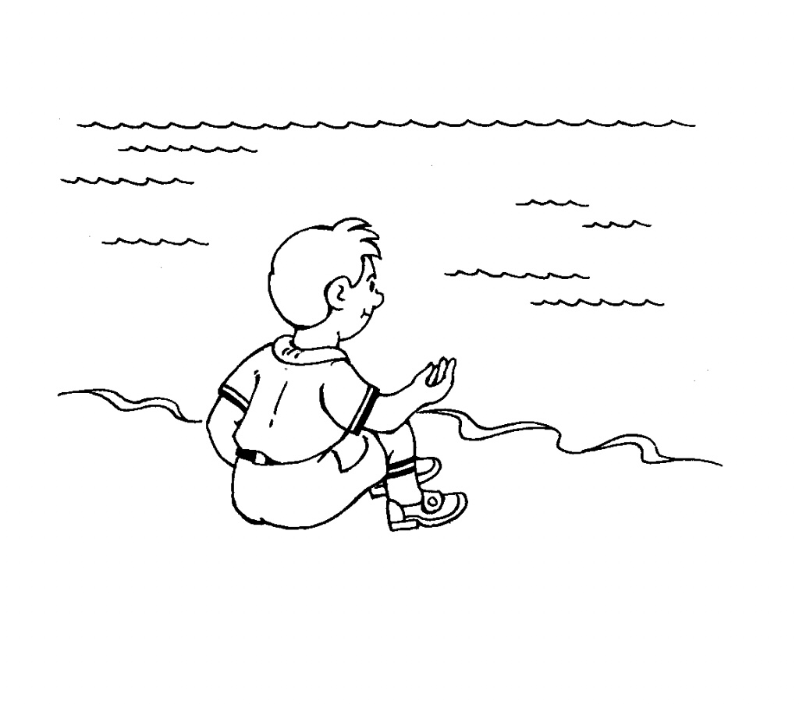

- Слева от мальчика стоит коричневое ведерко!
- Справа от мальчика лежит оранжевый мяч!
- Слева над морем солнышко!
- Справа над морем два облачка!
- Между облачками летит птица!
- У мальчика рубашка в красную вертикальную полоску!
- Штанишки у мальчика зеленого цвета!
- За мальчиком лежит коврик, а на коврике рисунок из фиолетовых кружочков!

На этом, ребята, наше путешествие закончилось, и мы с вами прибыли на Вершину «Победы», вы большие молодцы, вы легко справились ос всеми испытаниями, которые у нас были на нашем пути, расскажите сложно было? Какое вам больше понравилось испытание? А какое не понравилось? Мы с вами прощаемся, до скорой встречи!!!

